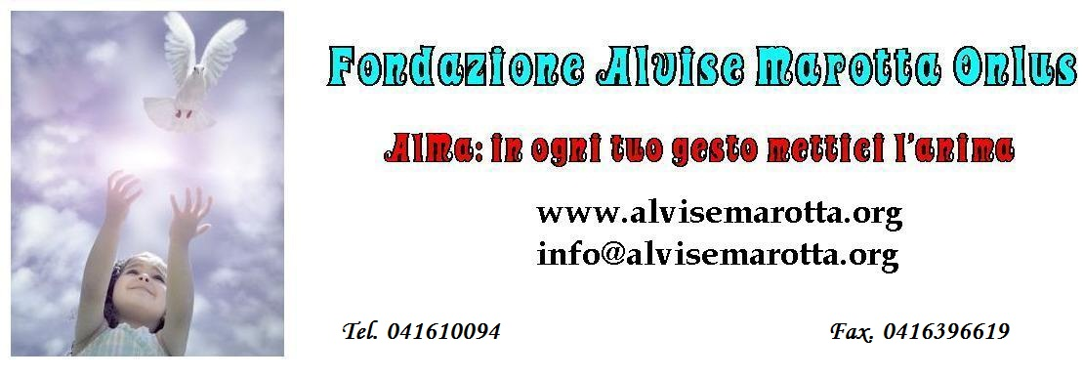
Circolare n. 114 del 14/05/’14 | Fondazione AlMa  www.alvisemarotta.org  info@alvisemarotta.org

Bando Volontari Alma 2014

Avviata dal primo maggio la selezione di due volontari da inserire nell’ufficio “Segreteria Progetti e Comunicazione” della Fondazione Alvise Marotta Onlus.
L’attività verrà svolta presso la sede di Mestre in Via Colombo 50. I Candidati devono dare la disponibilità di svolgere almeno quindici ore la settimana per tutto il 2014.
Per maggiori informazioni si può contattare la Fondazione via mail a info@alvisemarotta.org oppure a umarotta@gmail.com

Il nostro sito è: www.alvisemarotta.org
Ti ricordiamo che
TU puoi aiutarci, anche senza nessuno sforzo economico:

destina il tuo 5 per mille alla Fondazione Alvise Marotta onlus

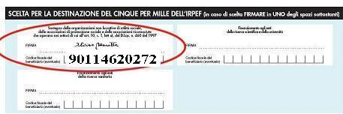

Il cammino di Alma

Entro il 2014 verrà pubblicato il volume: “Il cammino di Alma” che con trasparenza illustrerà come e cosa è stato fatto nei primi 10 anni di vita della Fondazione grazie alle donazioni pervenute e a quanto pervenuto dalla Agenzia delle Entrate grazie alla sottoscrizione del 5 per mille.
Per prenotazioni del libro inviare una mail a: info@alvisemarotta.org

